ANEXO II
MODELO DE PROPOSTA DE PREÇO

Prezados Senhores:

1 - De acordo com o estabelecido no instrumento convocatório da Licitação em epígrafe, informamos nossa proposta:
Produto/Serviço | Unidade | Qtde | Valor Unitário (R$) | Valor Total (R$)
Placas com fotografia em aço inox gravadas em baixo relevo com pintura automotiva de 25x17 cm com moldura em acrílico e alumínio  Imagem de referência:  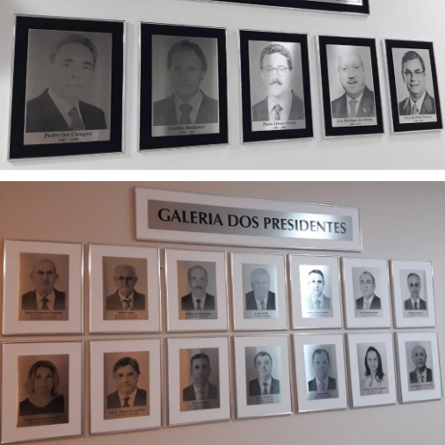 | UN | 20
Conjunto composto por 42 letras “GALERIA DOS ADMINISTRADORES DO PORTO DE IMBITUBA” com 20 cm de altura, corte a laser,em aço inox 1,0 mm sobreposta em acrílico preto 8,0 mm  Imagem de referência:  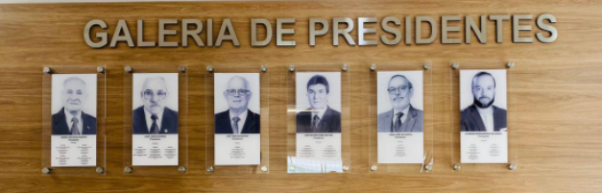 | UN | 01
VALOR TOTAL
2 - No caso de adjudicação do contrato, o representante da nossa empresa que assinará o contrato será o Sr.(a.) _________________________________________ qualificação _________________________ (Gerente/Sócio/Proprietário).
3 - Prazo de Validade da Proposta: ___________ dias. (Prazo por extenso).
4 - Os preços contidos nesta proposta incluem todos os custos e despesas, tais como: custos diretos e indiretos, tributos incidentes, taxa de administração, materiais, serviços, encargos sociais, trabalhistas, seguros, frete, embalagens, lucro e outros necessários ao cumprimento integral do objeto
Obs.: Esta proposta deverá ser preenchida em papel timbrado da empresa e assinada pelo(s) seu(s) representante(s) legal (is) ou procurado devidamente habilitado.

RAZÃO SOCIAL
CNPJ N^{O} |  | ENDEREÇO
COMPLEMENTO |  |  | CEP | MUNICÍPIO |  |  | UF
TELEFONE | E-MAIL |  |  | BANCO | AGÊNCIA | CONTA CORRENTE
REPRESENTANTE LEGAL |  |  | CPF | TELEFONE | E-MAIL
Local e data:

________________________________________
Nome e assinatura do representante legal

